

SAJ AS2-series omvormer
AS2-3~6K-S2
AS2-5~10K-S2
Deze handleiding vervangt de handleiding van de omvormer NIET! Het is belangrijk dat je de richtlijnen en voorschriften van de omvormer handleiding volgt.

Firmware omvormer
De AS2 moet volgende firmware hebben, om een correct werking te hebben voor Jullix.
Display Board Version | v6.040
Control Board Version | v1.030
Sub-control version number | v65.535
Module version No. | V1.211

Ethernet Aansluiting
De Jullix wordt via het netwerk verbonden met de SAJ omvormer. Dit gebeurt via een optionele communicatie module.
Het is belangrijk dat de SMA omvormer verbonden is met hetzelfde netwerk als de Jullix.
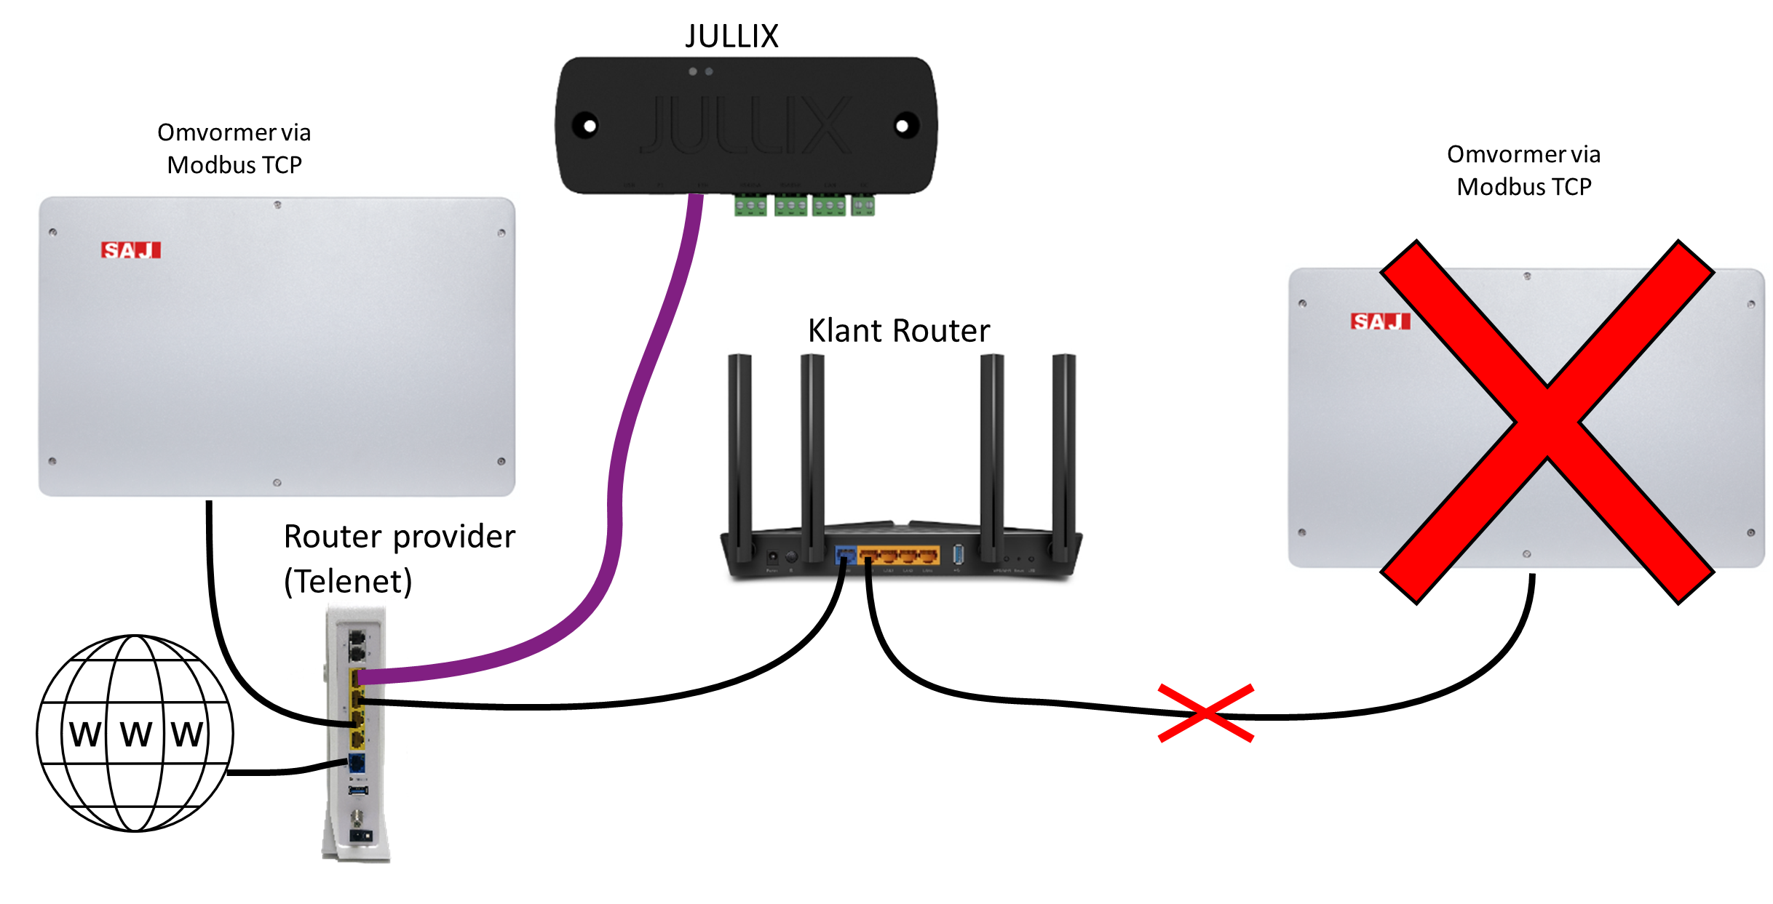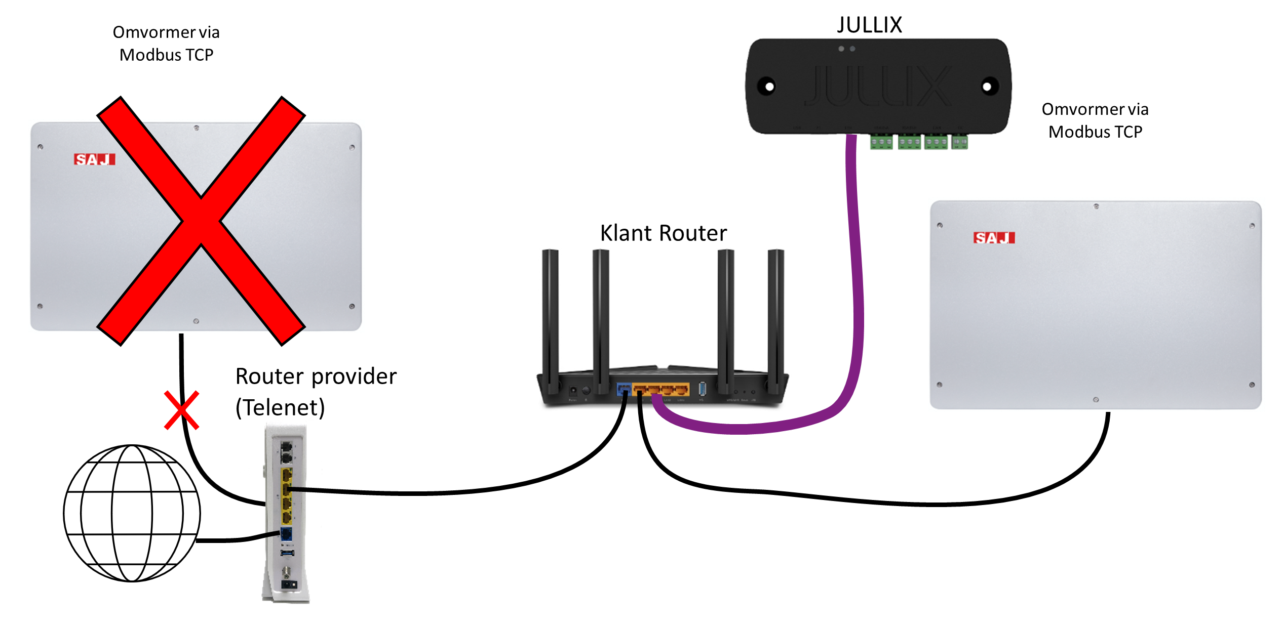

Configuratie omvormer
Raadpleeg de SAJ handleiding voor installatie van de communicatie module.

Jullix Modbus TCP configuratie
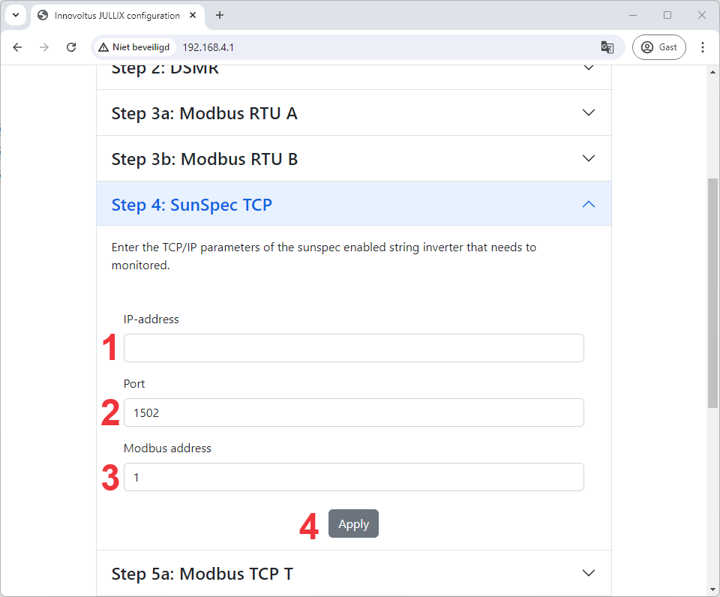
In de Jullix moet de omvormer communicatie nog geconfigureerd worden. Wanneer je een SMA string omvormer gebruikt via het netwerk, dan stel je in de SunSPec TCP configuratie bij IP-address (1) het IP-adres van de omvormer in. Bij Port (2) stel je de poort in die ingesteld is. Voor de SMA is dit standaard 502. Bij Modbus address (3) stel je 126 in voor de SMA omvormers.
Via Apply (4) worden de instellingen bewaard.

Jullix/Extender voeding
Als de Jullix of Extender niet via de P1 poort wordt gevoed dien je nog een USB voeding te gebruiken.

Of je kan ook een USB splitter kabel met USB-C connector gebruiken. Bestelnummer EL0213. Deze steek je dan enerzijds in de USB-poort van de omvormer, en anderzijds met de USB-C connector voed je dan de Jullix/Extender. Als de Jullix toch uitvalt dan is het vermogen op de USB-poort van de omvormer toch onvoldoende en die je een aparte USB voeding te gebruiken.


Jullix/extender Modbus TCP configuratie
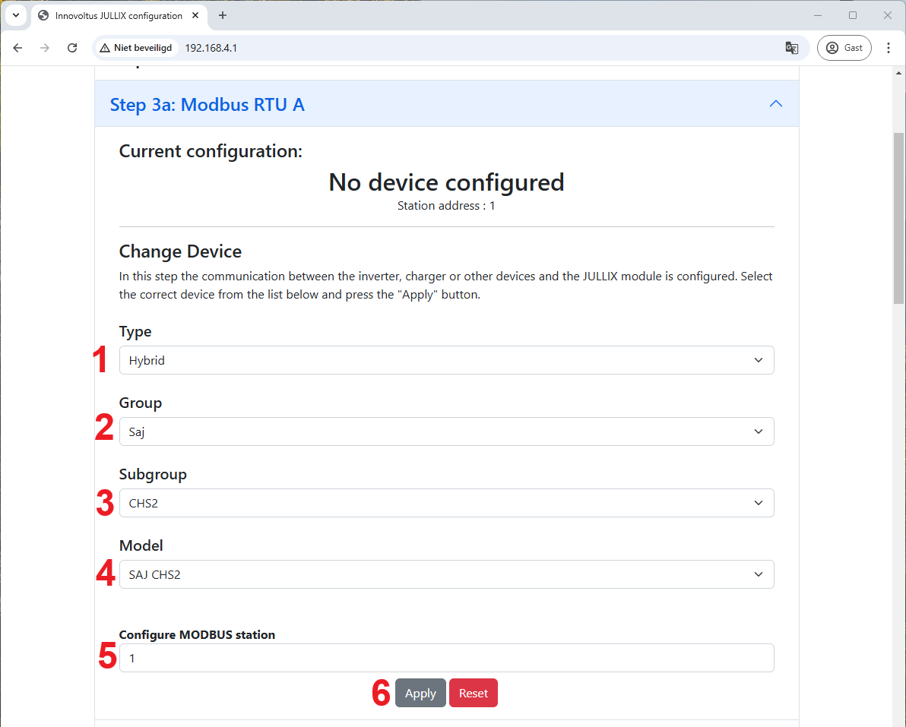
In de Jullix of Extender moet de omvormer communicatie nog geconfigureerd worden. Wanneer je een SAJ string omvormer gebruikt, dan kies je in de modbus RTU configuratie bij Type: String (1) in de Group kies je Saj (2). Vervolgens bij Subgroup kies je AS2 (3) , en bij Model, SAJ AS2 (4). In Configure modbus station stel je het juiste modbus adres in; de default instelling voor SAJ is 1 (5). Via Apply (6) worden de instellingen bewaard.

